ПРОТОКОЛ
заседания Комиссия по социальной политике, делам женщин, семьи, детей, и благотворительности Общественной палаты городского округа Люберцы

Место проведения: 140000, Московская область, г. Люберцы, Октябрьский проспект, д.190, каб. 117
Дата проведения, время проведения: 11 марта 2020 года, с 17.00 до 18:00
Присутствовало – 7 членов Комиссии по социальной политике, делам женщин, семьи, детей, и благотворительности Общественной палаты городского округа Люберцы Московской области
Приглашенные:
- Представители общественных организаций;
- Вольные слушатели.

Повестка дня:
- Проведения мониторинга аптек на территории городского округа Люберцы на наличие индивидуальных масок и антисептиков.
Докладчик: Канчели Елена Сергеевна – Председатель Комиссии по социальной политике, делам женщин, семьи, детей, и благотворительности Общественной палаты городского округа Люберцы.
2. Разное

По первому вопросу слушали:
Председателя Комиссии по социальной политике, делам женщин, семьи, детей, и благотворительности Общественной палаты городского округа Люберцы Канчели Елену Сергеевну, с предложением об утверждении повестки заседания комиссии по социальной политике, делам женщин, семьи, детей, и благотворительности Общественной палаты городского округа Люберцы.

Голосовали:
«За» - 7, «Против» - 0, «Воздержались» - 0.
Решили:
Принять проект повестки заседания по социальной политике, делам женщин, семьи, детей, и благотворительности Общественной палаты городского округа Люберцы.

По второму вопросу слушали:

Канчели Елену Сергеевну – председателя Комиссии по социальной политике, делам женщин, семьи, детей, и благотворительности Общественной палаты городского округа Люберцы Московской области, которая предложила Комиссии провести с 16 марта 2020 года мониторинг аптек на территории городского округа Люберцы на наличие индивидуальных масок и антисептиков, на основании обращений жителей.
Голосовали:
«За» - 7, «Против» - 0, «Воздержались» - 0.
Решили:
Провести общественный мониторинг аптек на территории городского округа Люберцы на наличие индивидуальных масок и антисептиков с 16 марта 2020 года.

Председатель Комиссии по социальной  политике, делам женщин,  семьи, детей, и благотворительности  Общественной палаты  городского округа Люберцы | 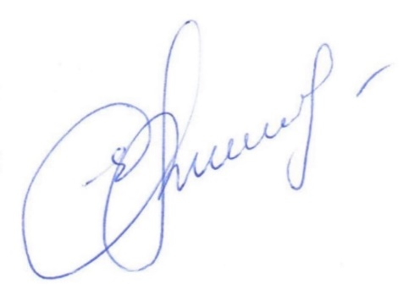 | Канчели Е.С.

